Δομή Σχεδίου Μαθήματος

1. ΤΑΥΤΟΤΗΤΑ ΣΧΕΔΙΟΥ ΜΑΘΗΜΑΤΟΣ

Τίτλος Σχεδίου Μαθήματος: 3.34 Ανάλογα ποσά
Δημιουργός/οί
Βαθμίδα – Τάξη Στ΄ Δημοτικού

Εμπλεκόμενες γνωστικές περιοχές και συμβατότητα με ΠΣ
Το συγκεκριμένο σχέδιο μαθήματος είναι συμβατό με το Διαθεματικό Ενιαίο Πλαίσιο Προγραμμάτων Σπουδών (ΔΕΠΠΣ) και το Αναλυτικό Πρόγραμμα Σπουδών (ΑΠΣ) των Μαθηματικών της Στ΄ Δημοτικού.
Γνωστικό αντικείμενο: Μαθηματικά
Θεματική ενότητα: Λόγοι-Αναλογίες
Κεφάλαιο: Ανάλογα ποσά, «Όταν ανεβαίνω…. ανεβαίνεις»

Σχέση με άλλες θεματικές ενότητες ή/και θεματικά πεδία του γνωστικού αντικειμένου ή/και άλλα γνωστικά αντικείμενα
Ο λόγος αποτελεί ένα βασικό θέμα του Αναλυτικού Προγράμματος των Μαθηματικών. Η οικοδόμηση της έννοιας του λόγου είναι σημαντική προκειμένου να δομηθεί στη συνέχεια η έννοιας της αναλογίας και των ανάλογων ποσών, που κατέχουν σημαντική θέση, όχι μόνο στα Μαθηματικά, αλλά και στον κλάδο των Θετικών Επιστημών και γενικότερα στην καθημερινή ζωή. Μέσω των λόγων και του μαθηματικού συλλογισμού γίνεται η προσέγγιση των ανάλογων ποσών στην πρωτοβάθμια εκπαίδευση.
Η έννοια της αναλογίας εισάγεται στις πρώτες τάξεις του Δημοτικού σχολείου σε προβλήματα πολλαπλασιασμού και διαίρεσης και στις επόμενες τάξεις με ασκήσεις ισοδυναμίας και σύγκρισης κλασμάτων.
Χρονική διάρκεια: 1 διδακτική ώρα (1 μάθημα).

2. ΣΧΕΔΙΟ ΜΑΘΗΜΑΤΟΣ– ΕΠΙΣΤΗΜΟΝΙΚΟ/ΓΝΩΣΤΙΚΟ ΠΕΡΙΕΧΟΜΕΝΟ
Η έννοια της αναλογίας εισάγεται με τη μέτρηση ποσοτήτων, με την έννοια του λόγου και με τη μέθοδο του εσωτερικού γινομένου. Ο λόγος εκφράζει τη σχέση δυο μεγεθών και η κατανόηση της αναλογίας εκφράζει την κατανόηση της σχέσης, που υφίσταται ανάμεσα σε δύο λόγους. Ως επέκταση αυτών οι μαθητές/ήτριες μελετούν τα ανάλογα ποσά, τα αναγνωρίζουν και τα συγκρίνουν.
Πιθανές δυσκολίες
Οι μαθητές/ήτριες μπορεί να δυσκολεύονται να αναγνωρίζουν τα συμμεταβλητά ποσά και τις αντίστοιχες τιμές τους. Ενδέχεται να μην κατανοούν τις σχέσεις που συνδέουν τα ποσά αυτά.

3. ΠΡΟΑΠΑΙΤΟΥΜΕΝΕΣ ΓΝΩΣΕΙΣ ΚΑΙ ΕΠΙΘΥΜΗΤΕΣ ΔΕΞΙΟΤΗΤΕΣ
Στο κεφάλαιο 3.30 του σχολικού εγχειριδίου της Στ΄ τάξης «Λόγος», οι μαθητές/ήτριες έμαθαν να συγκρίνουν μεγέθη, να μελετούν τη σχέση δυο μεγεθών και να την εκφράζουν με λόγο. Επίσης να χρησιμοποιούν πολλαπλασιασμό και διαίρεση ακέραιων αριθμών για να λύνουν προβλήματα λόγων. Στο 3.31 έμαθαν να αναγνωρίζουν την ισότητα δυο λόγων και να σχηματίζουν αναλογίες. Στο 3.32 έμαθαν να βρίσκουν τη σχέση των όρων της αναλογίας και να υπολογίζουν τον άγνωστο όρο της αναλογίας. Στο 3.33 έμαθαν να διακρίνουν τα ποσά από τις αντίστοιχες τιμές τους και να συγκρίνουν και να αναγνωρίζουν τα σταθερά και μεταβλητά ποσά.

4. ΣΚΟΠΟΣ ΣΧΕΔΙΟΥ ΜΑΘΗΜΑΤΟΣ
Σκοπός του σχεδίου μαθήματος είναι οι μαθητές/ήτριες να χρησιμοποιούν αναλογίες και να μελετούν την έννοια των ανάλογων ποσών.
Οι μαθητές/ήτριες αναμένεται:
- Να συγκρίνουν ποσά,
- Να αναγνωρίζουν τα ανάλογα ποσά,
- Να διακρίνουν μια σειρά από ίσους λόγους,
- Να γνωρίζουν ότι ο λόγος των αντίστοιχων τιμών των ανάλογων ποσών διατηρείται σταθερός.

5. ΟΡΓΑΝΩΣΗ ΤΗΣ ΔΙΔΑΣΚΑΛΙΑΣ ΚΑΙ ΑΠΑΙΤΟΥΜΕΝΗ ΥΛΙΚΟΤΕΧΝΙΚΗ ΥΠΟΔΟΜΗ
Ομαδοποίηση
Οι μαθητές/ήτριες εργάζονται ατομικά ή ομαδικά, ανάλογα με τους στόχους των δραστηριοτήτων και εμπλέκονται σε συνεργατικές και ενεργητικές δραστηριότητες που σχετίζονται με καταστάσεις της καθημερινής ζωής και που στοχεύουν στην ανάπτυξη της σκέψης/μαθηματικού συλλογισμού, του αναστοχασμού και της επικοινωνίας. Οι μαθητές/ήτριες πρώτα συζητούν ανά ζεύγη και μετά ανακοινώνουν τα αποτελέσματα στην ομάδα - τάξη. Ανάλογα με τη δραστηριότητα τα παιδιά μπορούν να ασχολούνται με τα φύλλα εργασίας στο θρανίο και στον διαδραστικό πίνακα.
Υλικοτεχνική Υποδομή
Το σχέδιο εργασίας υλοποιείται στην τάξη. Απαιτείται διαδραστικός πίνακας ή βιντεοπροβολέας και ένας υπολογιστής, για την προβολή του βιβλίου, των διαδραστικών ασκήσεων και των φύλλων εργασίας.

6. ΔΙΔΑΚΤΙΚΗ ΠΡΟΣΕΓΓΙΣΗ
Λέξεις-Φράσεις κλειδιά για τη διδασκαλία
- ποσά
- τιμές
- λόγος
- σύγκριση δύο λόγων
- αναλογία
- ανάλογα ποσά
- σταθερός λόγος των αντίστοιχων τιμών.
Θεωρητικό πλαίσιο μάθησης
Το σενάριο βασίζεται στον εποικοδομισμό και ειδικότερα στον εξωγενή/ κοινωνικό εποικοδομισμό.
Μέθοδος διδασκαλίας
Εφαρμόζεται η ομαδοσυνεργατική μέθοδος και η διερευνητική-ανακαλυπτική (discovery learning) μέθοδος και αξιοποιούνται διάφορες τεχνικές, όπως η ερώτηση και ο διάλογος, που λαμβάνουν χώρα σε μία μαθητοκεντρική διδασκαλία. Στο σχέδιο εργασίας υπάρχουν τεχνικές καθοδήγησης αφού συνοδεύεται από φύλλα εργασίας αλλά και οδηγίες για τη λύση των διαδραστικών ασκήσεων και της προσέγγισης των προσομοιώσεων.
Ο ρόλος του/της εκπαιδευτικού είναι να βοηθά και να καθοδηγεί (scaffolding) τους μαθητές και τις μαθήτριες, στην οικοδόμηση των γνώσεων αξιοποιώντας τα λάθη με παιδαγωγικό τρόπο κι όχι με τρόπο άμεσης παρέμβασης..
Κατά τη μαθησιακή διαδικασία υπάρχουν δραστηριότητες στο πλαίσιο της διαμορφωτικής αξιολόγησης που στοχεύουν στην ενδιάμεση πληροφόρηση για την πορεία κατάκτησης των στόχων που έχουν τεθεί και έχουν ανατροφοδοτικό χαρακτήρα, αλλά και δραστηριότητες για την τελική αξιολόγηση.
Η χρήση των αναπαραστάσεων είναι ιδιαίτερα σημαντικές, καθώς βελτιώνουν την κατανόηση και χρήση των νοητικών σχημάτων μέσω του αναλογικού και μαθηματικού συλλογισμού π.χ. για τα συμμεταβλητά ποσά και τα ανάλογα, ενώ παράλληλα οδηγούν τη σκέψη των παιδιών να μεταβεί από το συγκεκριμένο στο αφηρημένο. Οι πολλαπλοί τρόποι αναπαράστασης παρέχουν στους μαθητές και τις μαθήτριες τη δυνατότητα να πραγματοποιήσουν “μεταφράσεις”, προκειμένου οι ιδέες τους να αποκτήσουν νόημα.
Μέσω της χρήσης των προσομοιώσεων, οι μαθητές/ήτριες έχουν τη δυνατότητα να εκτελέσουν δραστηριότητες που θα τους βοηθήσουν στην κατανόηση της νέας γνώσης. Οι εμπειρίες που αποκομίζουν οι μαθητές/ήτριες από τη διδασκαλία μέσω της χρήσης των προσομοιώσεων συντελούν στην υπέρβαση των ορίων της παραδοσιακής διδασκαλίας, αλλά και στην υιοθέτηση θετικής στάσης απέναντι στην έρευνα.
Οι προσομοιώσεις:
• απεικονίζουν και εκφράζουν σε γεωμετρικά σχήματα και άλλα σχέδια τον λόγο δύο μεγεθών,
• μεταβάλλουν παραμέτρους και διαπιστώνονται οι συνέπειες των μεταβολών, στον αριθμητή και τον παρονομαστή του λόγου,
• παρουσιάζουν και αναπαριστούν με διάφορες μορφές την έννοια της αναλογίας και των συμμεταβλητών ποσών.

7. ΑΝΑΛΥΤΙΚΗ ΠΕΡΙΓΡΑΦΗ ΔΙΔΑΚΤΙΚΗΣ ΠΟΡΕΙΑΣ ΣΕΝΑΡΙΟΥ
1^{η} φάση-Αφετηρία
Διάρκεια: 5 λεπτά
Ο εκπαιδευτικός θέτει το εξής πρόβλημα στους μαθητές: Αν μια σοκολάτα κοστίζει 2 ευρώ, πόσα θα πληρώσουμε αν αγοράσουμε 2, 3, 4, 5 και 6 σοκολάτες. Ζητά από τους μαθητές και τις μαθήτριες να συμπληρώσουν τον πίνακα τιμών.
σοκολάτες | 1 | 2 | 3 | 4 | 5 | 6
Αξία σε ευρώ | 2 | 4 | 6 | 8 | 10 | 12
Η διαδικασία αυτή λειτουργεί ως προετοιμασία για την κατανόηση των βασικών εννοιών του μαθήματος. Ο πίνακας ονομάζεται «Πίνακας ποσών και τιμών» και εισάγει τους μαθητές και τις μαθήτριες στις έννοιες ποσά και τιμές. «Ποσά» είναι το πλήθος σοκολάτες και η αξία σε ευρώ, ενώ «τιμές» ο αριθμός που δηλώνει το πλήθος των σοκολατών και τα χρήματα σε ευρώ που κοστίζουν αυτές για αυτές.
Ο εκπαιδευτικός συμπληρώνει τον πίνακα με τους τίτλους ΠΟΣΑ και ΤΙΜΕΣ:
ΠΟΣΑ | ΤΙΜΕΣ
σοκολάτες | 1 | 2 | 3 | 4 | 5 | 6
Αξία σε ευρώ | 2 | 4 | 6 | 8 | 10 | 12

2η φάση
Διάρκεια: 30 λεπτά
Δραστηριότητες διερεύνησης
Στη δραστηριότητα 1, σελ.83 του σχολικού εγχειριδίου οι μαθητές/ήτριες συμπληρώνουν τον πίνακα με τις ποσότητες κουτιών και τις αντίστοιχες τιμές σε αξία σε ευρώ. Οι μαθητές/ήτριες κατανοούν από τι εξαρτάται η αξία των χυμών σε κάθε περίπτωση και πως προκύπτει η αξία για κάθε ποσότητα (για κάθε ποσότητα πολλαπλασιάζουμε με την αξία του ενός κουτιού χυμού).
Στη δραστηριότητα 2, σελ.83 του σχολικού εγχειριδίου οι μαθητές/ήτριες συμπληρώνουν τον πίνακα με τις ποσότητες και τις τιμές, χρόνος σε ώρες και απόσταση σε χιλιόμετρα, αξιοποιώντας εναλλακτικούς τρόπους π.χ. με την προσθετική ή την πολλαπλασιαστική μέθοδο . Συγκρίνοντας τους αριθμούς στις δυο γραμμές διαπιστώνουν ότι αυξάνονται με σταθερό ρυθμό. Όσες φορές μεγαλώνει η τιμή του ενός, αντίστοιχα μεγαλώνει και η τιμή του άλλου. Όταν θα συγκρίνουν τους λόγους, $\frac{χρόνος}{απόσταση}$ θα διαπιστώσουν ότι είναι ίσοι. Με τις παραπάνω δραστηριότητες οι μαθητές/ήτριες διαπιστώνουν ότι, πολλές φορές, όταν ένα ποσό μεταβάλλεται, προκαλεί μεταβολή σε ένα άλλο ποσό/ συμμεταβλητά ποσά.
Ο/η εκπαιδευτικός διατυπώνει τον βασικό κανόνα: Δυο ποσά είναι ανάλογα όταν οι τιμές του ενός είτε προκύπτουν από τις τιμές του άλλου πολλαπλασιάζοντας κάθε φορά με έναν σταθερό αριθμό, είτε διαιρώντας κάθε φορά τις τιμές του ενός με έναν σταθερό αριθμό, τον συντελεστή αναλογίας. Αυτός μπορεί να υπολογιστεί από τον πίνακα της αναλογίας διαιρώντας έναν αριθμό της δεύτερης σειράς του πίνακα με τον αντίστοιχο αριθμό της πρώτης σειράς, ο λόγος των τιμών διατηρείται σταθερός.
Ο/η εκπαιδευτικός ζητά να του αναφέρουν ποσά που είναι ανάλογα. Στόχος της συζήτησης είναι να αντιμετωπιστεί η γνωστική σύγχυση που ενδεχομένως παρατηρείται στους μαθητές και στις μαθήτριες που θεωρούν ανάλογα εκείνα τα ποσά που αυξάνονται ή μειώνονται οι τιμές τους (για παράδειγμα ανεβαίνει σήμερα η τιμή του ρυζιού και ανεβαίνει και η θερμοκρασία στη Λάρισα), αλλά να καταλάβουν πως «δυο ποσά είναι ανάλογα όταν καθώς αυξάνεται η τιμή του ενός αυξάνεται και η αντίστοιχη τιμή του άλλου πολλαπλασιάζοντας ή διαιρώντας κάθε φορά με έναν σταθερό αριθμό».
Μπορούν να αναφερθούν ποσά που είναι ανάλογα:
- η πλευρά ενός τετραγώνου και η περίμετρός του
- η ποσότητα ενός προϊόντος και η χρηματική αξία του.
Επίσης μπορούν να αναφερθούν ποσά που δεν είναι ανάλογα:
- ηλικία και ύψος
- ηλικία και βάρος
- ύψος ανθρώπου και νούμερο παπουτσιού
- τα χρήματα που κερδίζουμε και τα χρήματα που ξοδεύουμε
- η ώρα της ημέρας και η θερμοκρασία.
Ο/η εκπαιδευτικός εισάγει τους μαθητές στη λύση προβλημάτων χρησιμοποιώντας ποσά τα οποία όταν διπλασιάζεται η τιμή του ενός διπλασιάζεται και του άλλου κ.ο.κ

Δραστηριότητες διαμορφωτικής αξιολόγησης
Οι μαθητές/ήτριες εξασκούνται στις παρακάτω δραστηριότητες στο πλαίσιο της διαμορφωτικής αξιολόγησης.
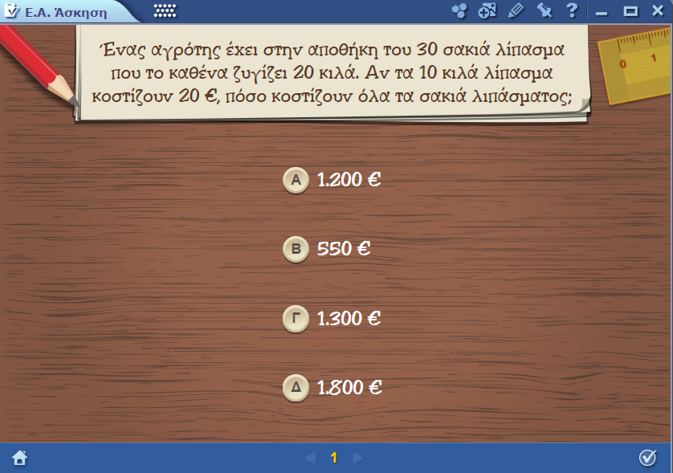  MozaBook | 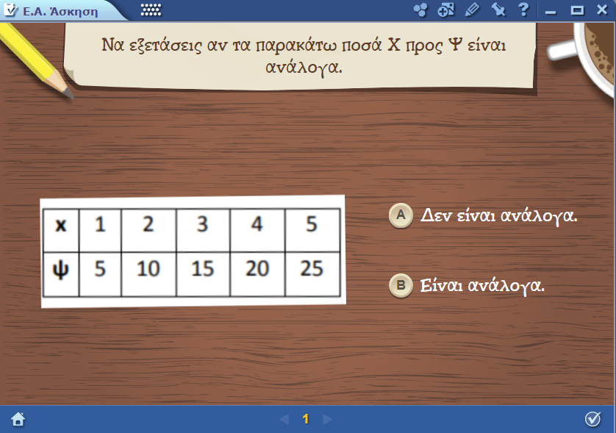  MozaBook | 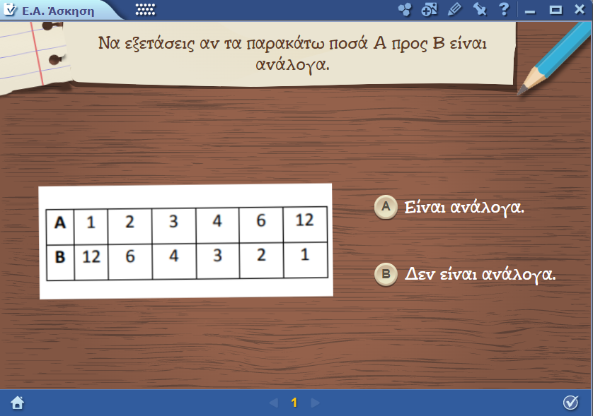  MozaBook

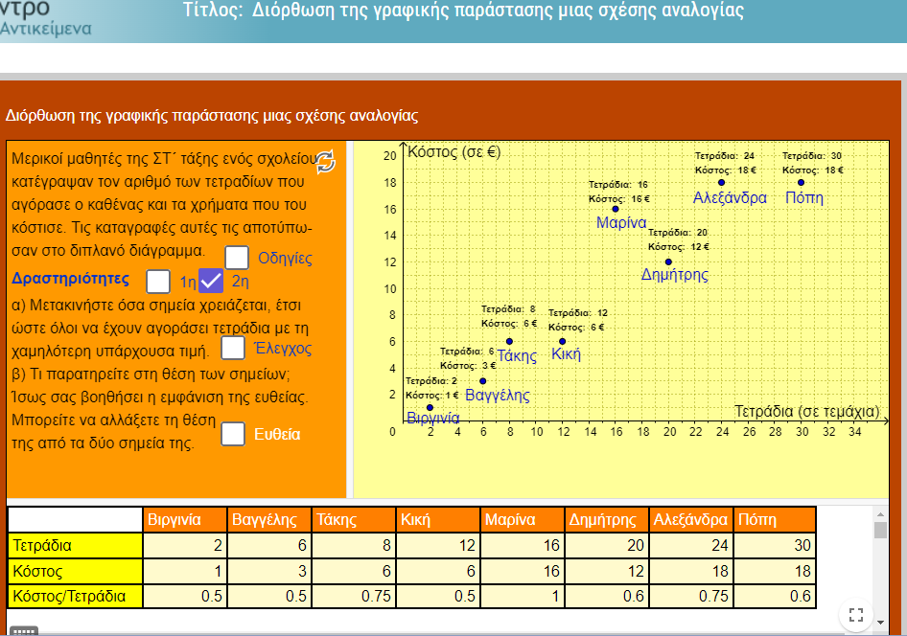  https://photodentro.edu.gr/v/item/ds/8521/1967 | 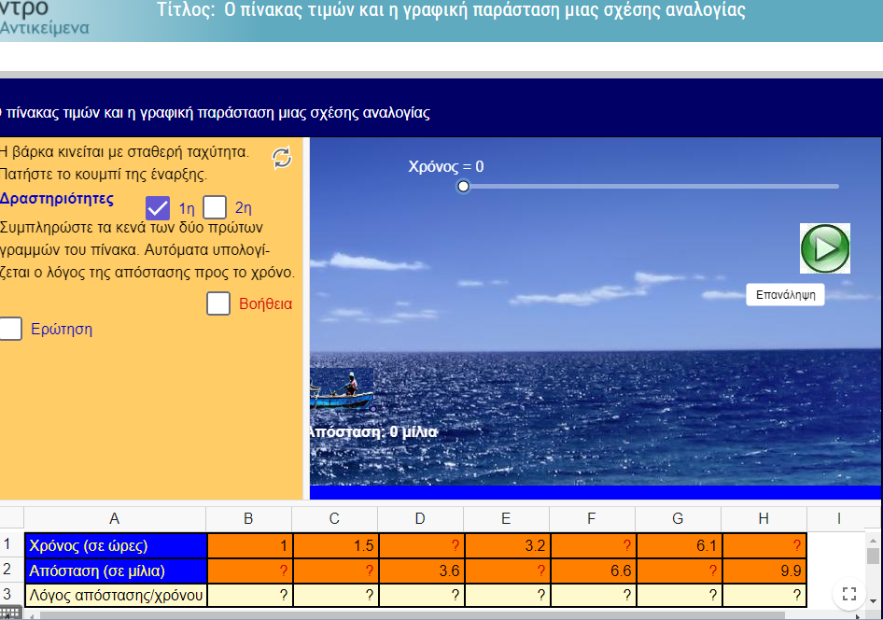  https://photodentro.edu.gr/v/item/ds/8521/1968
3η φάση
Διάρκεια: 10 λεπτά
Τελική αξιολόγηση
Ο εκπαιδευτικός δίνει το Φύλλο εργασίας στο πλαίσιο της διαδικασίας της τελικής αξιολόγησης. (Παράρτημα)

8. ΠΙΘΑΝΕΣ ΕΠΕΚΤΑΣΕΙΣ - ΠΡΟΣΑΡΜΟΓΕΣ ΣΧΕΔΙΟΥ ΜΑΘΗΜΑΤΟΣ
Το παρόν σχέδιο διδασκαλίας αποτελεί ιδανική επιλογή σε ειδικές συνθήκες εξ αποστάσεως διδασκαλίας. Αυτό σχετίζεται με τη φύση των μέσων που χρησιμοποιούνται:: Η/Υ, εργαλεία web 2.0, σύνδεση στο διαδίκτυο, τα οποία είναι προσβάσιμα από την πλειονότητα των μαθητών/μαθητριών.
Δραστηριότητες που μπορούν να γίνουν κατά τη διάρκεια μιας εξ αποστάσεως διδασκαλίας, αλλά και να ασχοληθούν με αυτές οι μαθητές/μαθήτριες για να εμπεδώσουν το γνωστικό αντικείμενο.
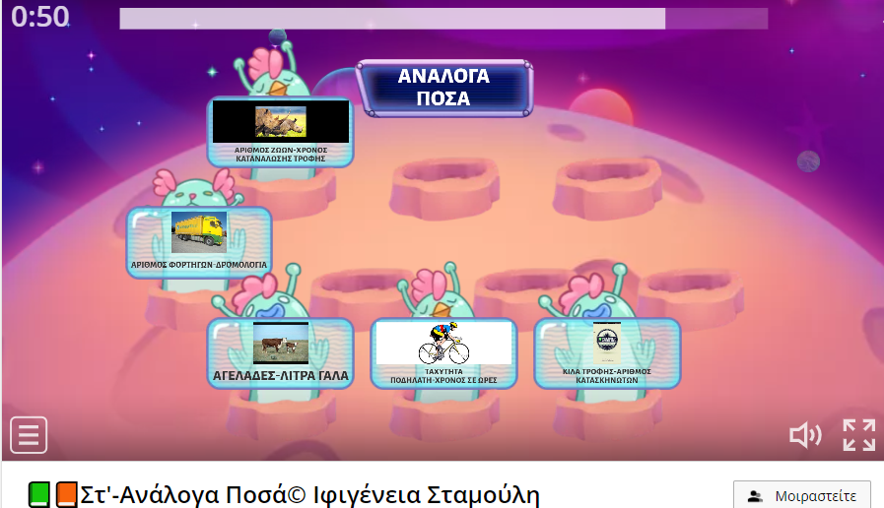
https://wordwall.net/el/resource/12815598/%ce%bc%ce%b1%ce%b8%ce%b7%ce%bc%ce%b1%cf%84%ce%b9%ce%ba%ce%ac/%cf%83%cf%84-%ce%b1%ce%bd%ce%ac%ce%bb%ce%bf%ce%b3%ce%b1-%cf%80%ce%bf%cf%83%ce%ac-%ce%b9%cf%86%ce%b9%ce%b3%ce%ad%ce%bd%ce%b5%ce%b9%ce%b1-%cf%83%cf%84%ce
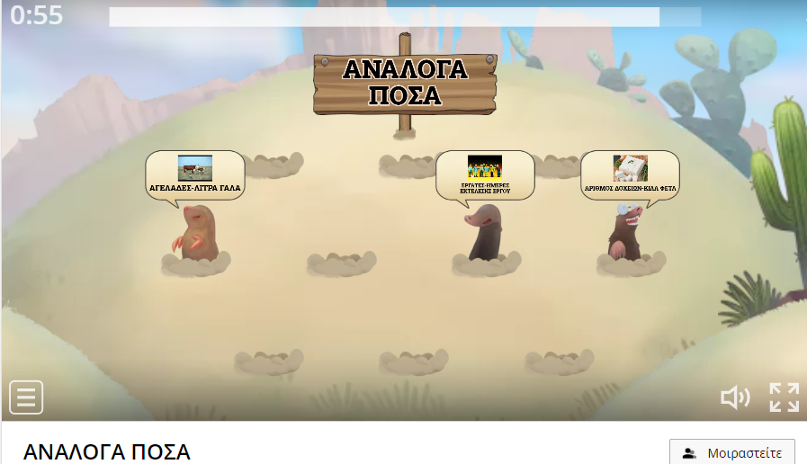
https://wordwall.net/el/resource/1201840/%ce%b1%ce%bd%ce%b1%ce%bb%ce%bf%ce%b3%ce%b1/%ce%b1%ce%bd%ce%b1%ce%bb%ce%bf%ce%b3%ce%b1-%cf%80%ce%bf%cf%83%ce%b1
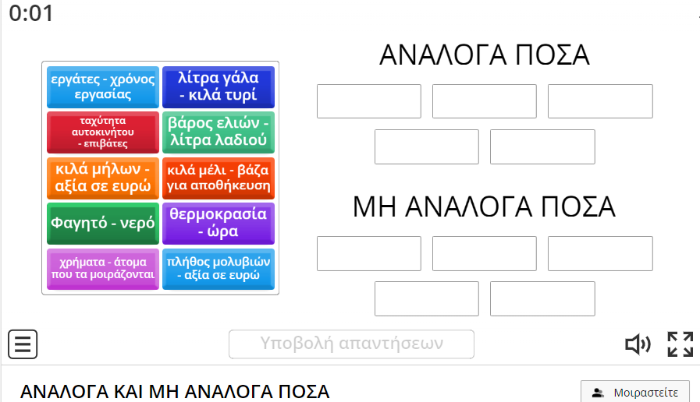
https://wordwall.net/el/resource/30045068/%ce%bc%ce%b1%ce%b8%ce%b7%ce%bc%ce%b1%cf%84%ce%b9%ce%ba%ce%ac/%ce%b1%ce%bd%ce%b1%ce%bb%ce%bf%ce%b3%ce%b1-%ce%ba%ce%b1%ce%b9-%ce%bc%ce%b7-%ce%b1%ce%bd%ce%b1%ce%bb%ce%bf%ce%b3%ce%b1-%cf%80%ce%bf%cf%83%ce%b1

9. ΒΙΒΛΙΟΓΡΑΦΙΑ – ΔΙΚΤΥΟΓΡΑΦΙΑ
- https://photodentro.edu.gr/v/item/ds/8521/1967
- https://photodentro.edu.gr/v/item/ds/8521/1968
- https://wordwall.net/el/resource/12815598/%ce%bc%ce%b1%ce%b8%ce%b7%ce%bc%ce%b1%cf%84%ce%b9%ce%ba%ce%ac/%cf%83%cf%84-%ce%b1%ce%bd%ce%ac%ce%bb%ce%bf%ce%b3%ce%b1-%cf%80%ce%bf%cf%83%ce%ac-%ce%b9%cf%86%ce%b9%ce%b3%ce%ad%ce%bd%ce%b5%ce%b9%ce%b1-%cf%83%cf%84%ce%b1%ce%bc%ce%bf%cf%8d%ce%bb%ce%b7
- https://wordwall.net/el/resource/1201840/%ce%b1%ce%bd%ce%b1%ce%bb%ce%bf%ce%b3%ce%b1/%ce%b1%ce%bd%ce%b1%ce%bb%ce%bf%ce%b3%ce%b1-%cf%80%ce%bf%cf%83%ce%b1
- https://wordwall.net/el/resource/30045068/%ce%bc%ce%b1%ce%b8%ce%b7%ce%bc%ce%b1%cf%84%ce%b9%ce%ba%ce%ac/%ce%b1%ce%bd%ce%b1%ce%bb%ce%bf%ce%b3%ce%b1-%ce%ba%ce%b1%ce%b9-%ce%bc%ce%b7-%ce%b1%ce%bd%ce%b1%ce%bb%ce%bf%ce%b3%ce%b1-%cf%80%ce%bf%cf%83%ce%b1

10. ΠΑΡΑΡΤΗΜΑ
Φύλλα εργασίας (που θα δοθεί σε μαθητές και μαθήτριες)

ΦΥΛΛΟ ΕΡΓΑΣΙΑΣ
- Ποια από τα παρακάτω ποσά είναι ανάλογα; Βάλε ν

- Το μήκος ενός υφάσματος και η τιμή του

- Το βάρος και η ηλικία ενός ατόμου

- Η πλευρά ενός τετραγώνου και η περίμετρός του

- Το βάρος και το ύψος ενός ατόμου

- Το βάρος ενός προϊόντος και η τιμή του

- Το 1 μέτρο ύφασμα κοστίζει 7 ευρώ. Πόσο κοστίζουν τα 3, 5, 6, 7 και 9 μέτρα; Συμπλήρωσε τον πίνακα

ΠΟΣΑ | ΤΙΜΕΣ
Μέτρα ύφασμα | 1 | 3 | 5 | 6 | 7 | 9
Αξία σε ευρώ | 7

- Ένα αυτοκίνητο κινείται με σταθερή ταχύτητα 70 χιλιόμετρα την ώρα. Μπορείς να υπολογίσεις τα χιλιόμετρα που θα καλύψει σε 2, 4, 5, 6 και 8 ώρες και να συμπληρώσεις τον πίνακα που ακολουθεί;

ΠΟΣΑ | ΤΙΜΕΣ
Χρόνος σε ώρες | 1 | 2 | 4 | 5 | 6 | 8
Απόσταση σε χιλιόμετρα | 70

